2019年新疆地区高三年级第一次毕业诊断及模拟测试

语文试卷（问卷）
（卷面分值：150分；考试时间：150分钟）
注意事项：
- 本试卷为问答分离式试卷，由问卷和答题卡（答卷｝两部分组成，答案务必写或涂在指定位置上。
- 答题前，请考生务必将自己的学校、姓名、准考证号、科别等信息填写在答题卡（答卷｝的
密封区内。

一、现代文阅读（36分）
第 I 卷 阅读题

｛ － ）论述类文本阅读（本题共3小题，9分｝ 阅读下面的文字，完成1～3题。
发端于20世纪90年代的大数据研友，如今早已融入工作、生活的方方面面。 麦肯锡公司
的相关报告指出，大数据将会成为未来创新力、竞争力和生产力的关键基础； ^{“ 运用大数据进行决策”}，也被列入了未来影响人类发展的23项技术变革之一。 然而，对大数据发展的“ 负面性”，近年来不乏反思的声音。
英国《卫报》分析，大数据时代，个人信息本身就已经受成了可被出售的产品。在反映人被科技操纵的英国电视刷《黑镜》中，有一集讲的是根据用户的社交网络数据评分，来预测一个人是否靠谱、是否有资格租房、坐飞机。 评分高受人尊重，坪分低则被轻视。 大数据所延展出来的种种特性，令它多少显得有些技术性的“ 冷酷”。
人们害怕大数据的发展，会使自己在未来被控制或被替代，这样的担心不能说是多余的。
据欧盟统计，目前90%的工作都需要人们具备某种数字技能，而65%的欧盟新入学儿童长大后 将从事目前尚不存在的职业。 不过这一 尚处于青年时期的“ 新技术” 是复杂的多面体，因此观察也需要是丰富、多元的角度。
事实上，没有大数据时的人类社会，组成历史进程的每一个个体是极易 ^{“ 消逝”}的。 竹简、纸张被毁，一段历史也许就此被遗忘。 影像也有被永久消除的可能性。而现在，当个体数据被一一抓取、储存、上传、记录，人们的生活和记忆就此定格为历史进程中的永恒坐标。
每5名中国网民就有一人追赶过“ 韩流” ；《舌尖上的中国》播出时，美食类商品的购买高峰从白天变到夜晚·…··此前电商企业推出的“ 淘宝时光机” ，通过大数据分析，清晰呈现了十年来用户的消费状况。 诚如网友所言，“ 大数据骨子里是有温情的” 。 历史的发展潮流沉淀而来的大数据，同时又在精确地记录和塑造着历史，填补着个人记忆和情感消逝的遗憾。这或许可以
2019年商三年级第一次毕业诊断及模拟测试 语文试卷·问卷 第1页 共10页

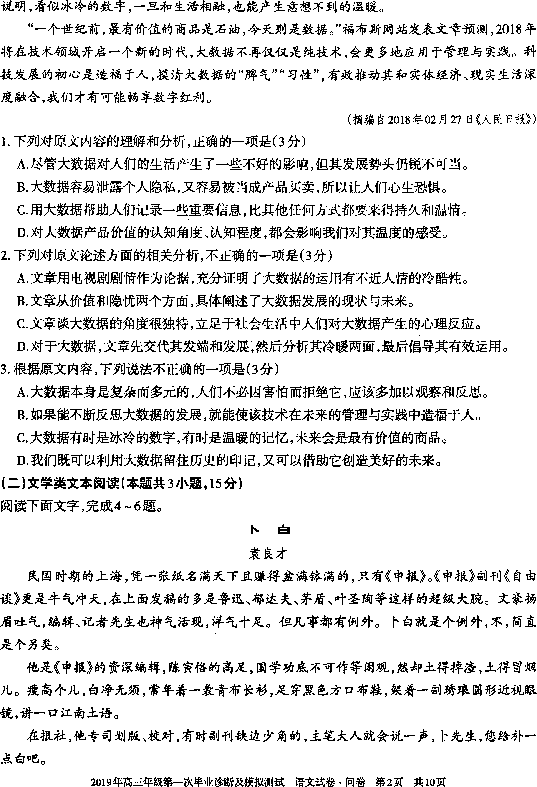

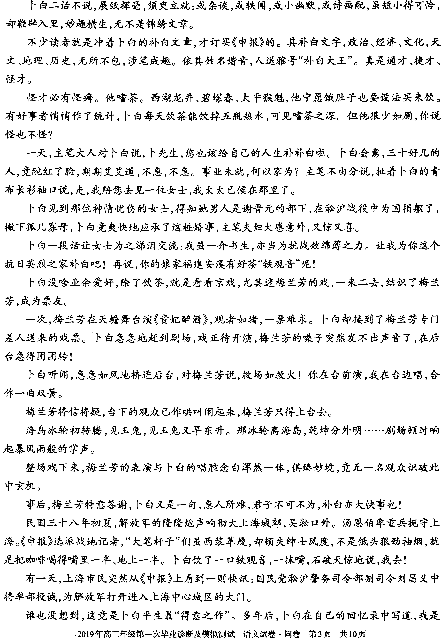

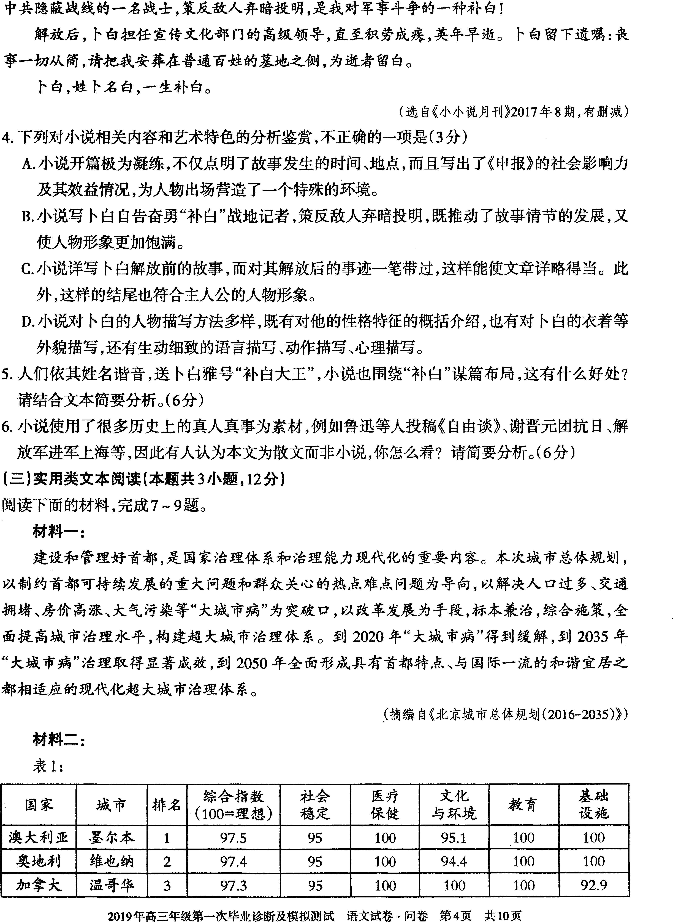
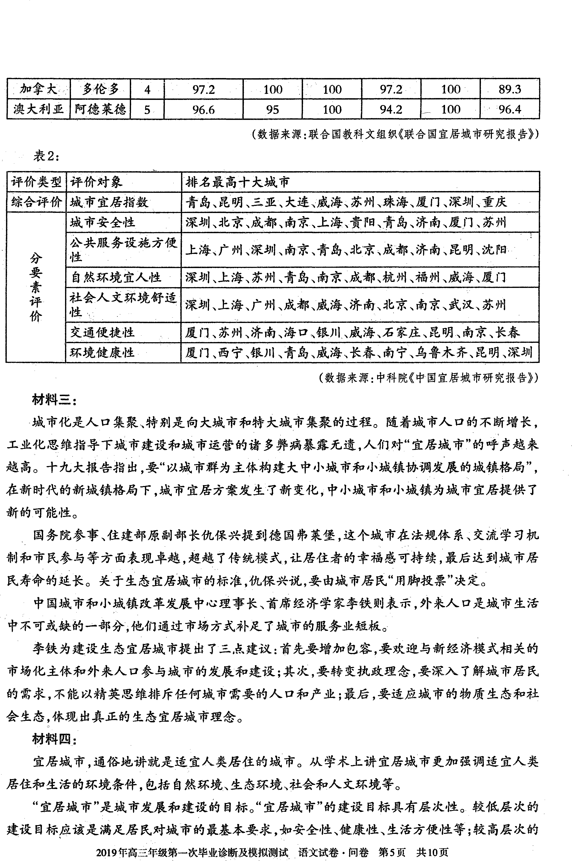
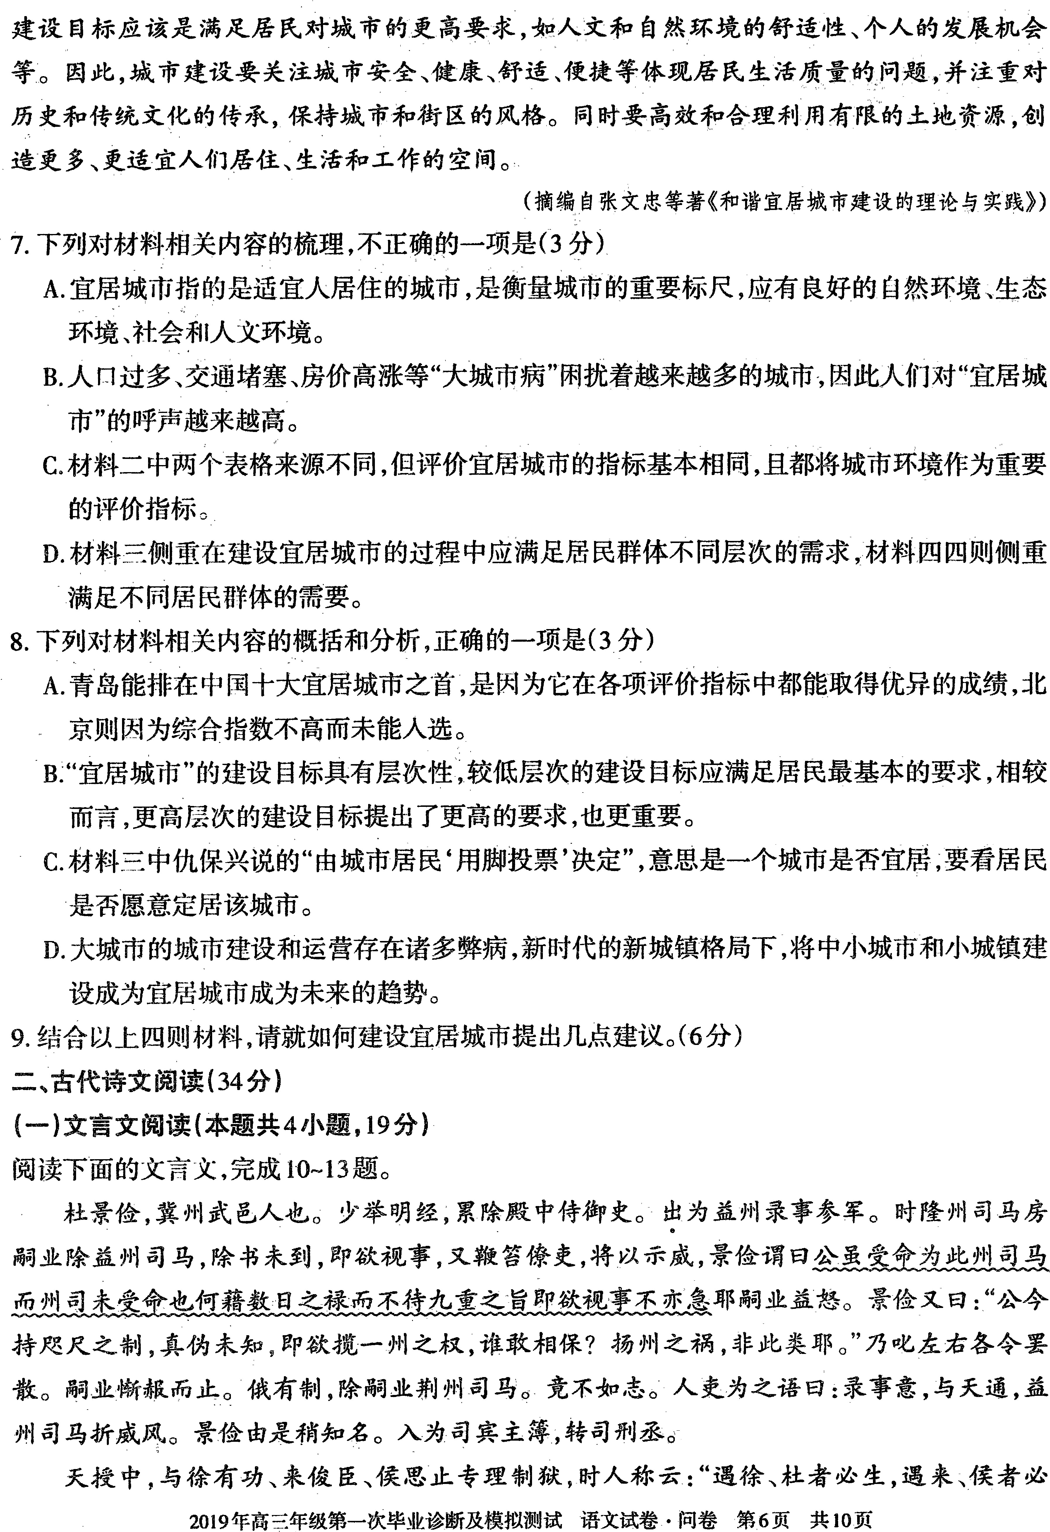
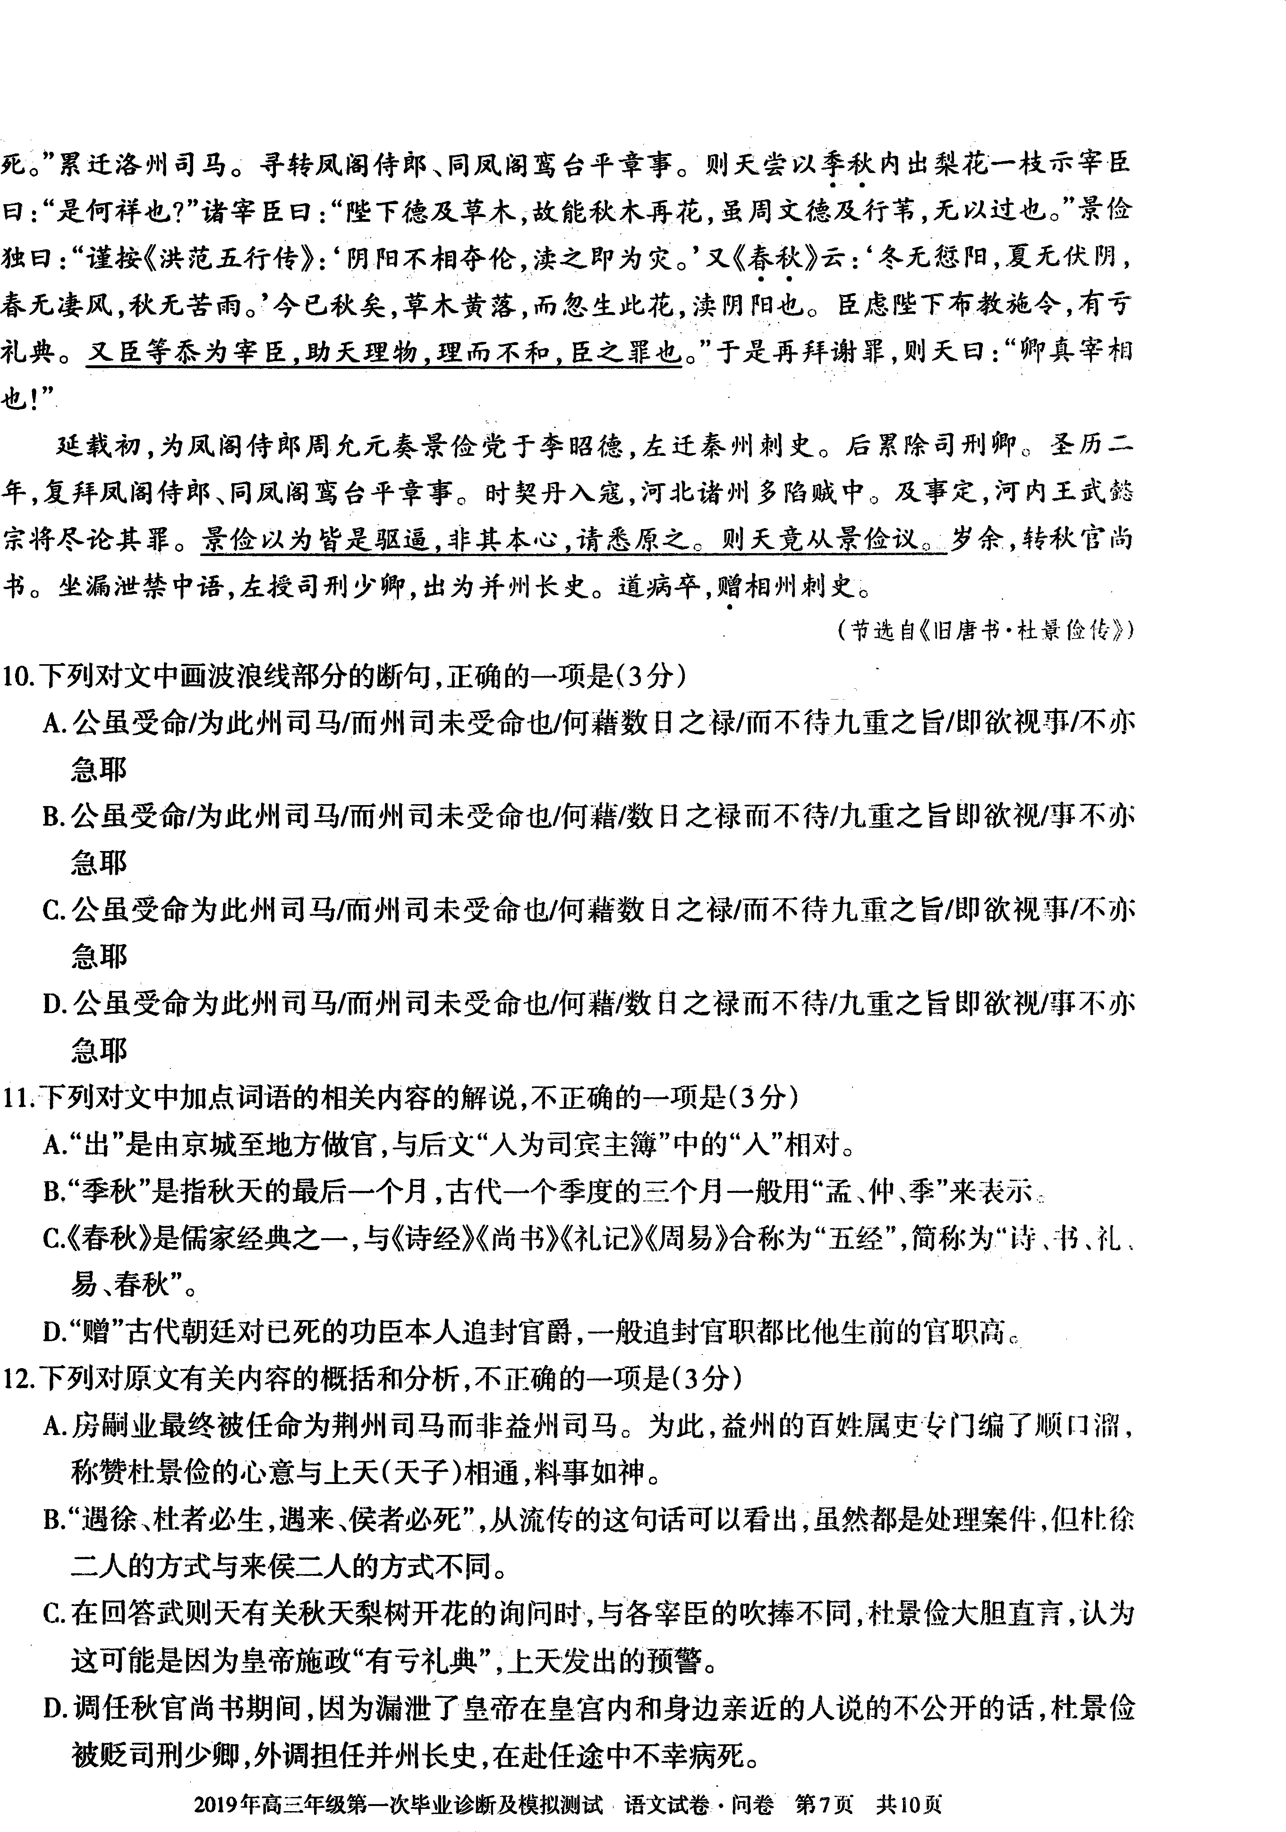
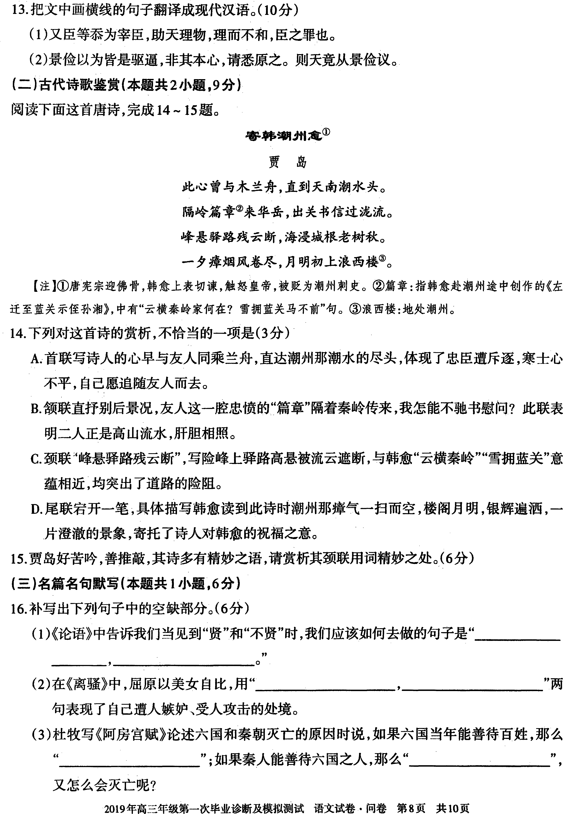
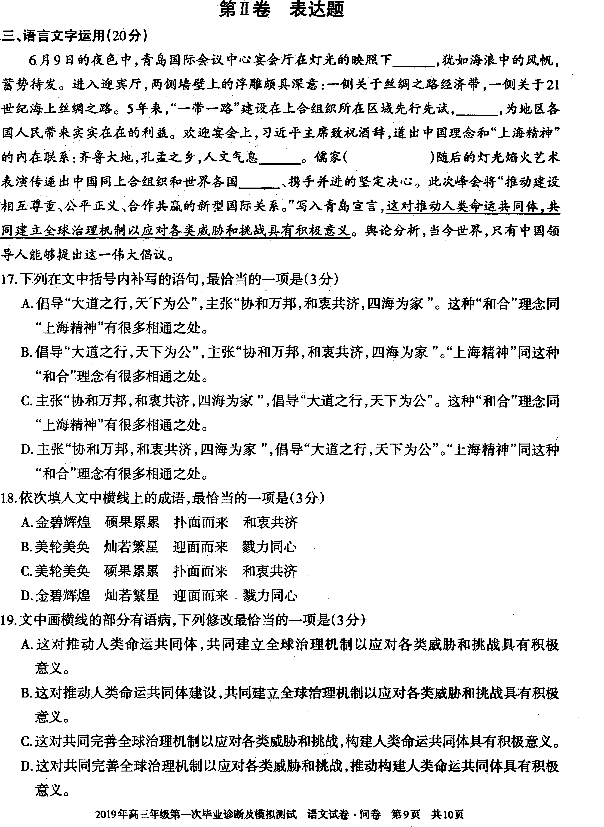
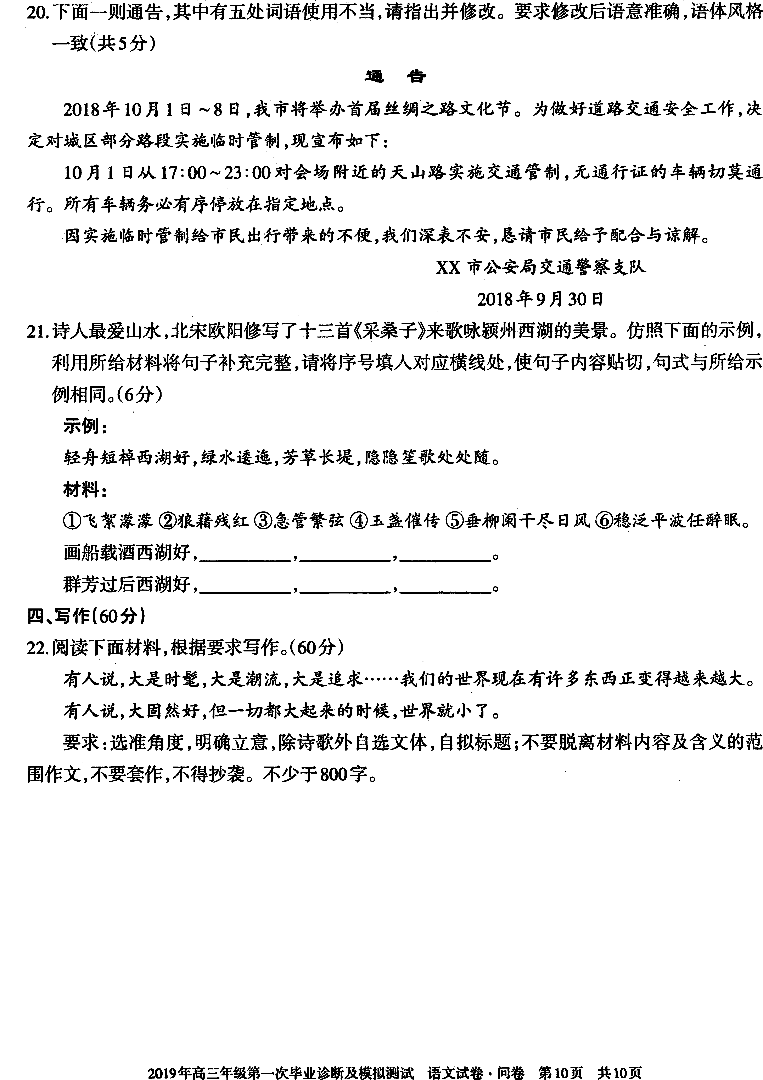

2019 年高三年级学业水平学科能力第一次诊断测试卷

语 文 试 卷（答案）

- 答案：D（3 分）

第Ⅰ卷 阅读题

解析：A 不合文意。原文“负面性”是加引号的，文中二、三段所谓的“负面性”都是人们的担心，而非确凿的事实。所以“产生了一些不好的影响”不符合文意。B. 因果不当。第三段说“人
们害怕大数据的发展，会使自己在未来被控制或被替代”。C“. 比其他任何方式都要来得持久和
温情”无中生有。原文说“影像也有被永久消除的可能性”，说明并不确定影像保存信息是否持久；而且竹简、纸张、影像也并非不温情。
- 答案：A（3 分）
解析：“充分证明了”不恰当。文章用电视剧剧情作为论据本身就不能起充分论证的作用，文中“令它多少显得有些技术性的冷酷’”也说得委婉而不绝对。
- 答案：B（3 分）
解析：假设关系不成立。文章结尾说“摸清大数据的‘脾气’‘习性’，有效推动其和实体经济、现实生活深度融合，我们才有可能畅享数字红利”。所以仅反思是不够的。
- 答案：D（3 分）
解析：本文中并没有生动细致的心理描写。
- ①“补白”与主人公名字谐音，巧妙有趣，并暗中照应了文章的主旨。
②小说以“补白”为线索，将人物的多个生活侧面串联起来，如给报纸补白、给烈士家庭补白、对敌斗争补白、墓地补白，使内容集中紧凑。
③有利于凸显出一个乐于助人、谦虚做人、顾全大局、大智大勇、品德高尚的的共产党人形象。（本小题6 分，每条2 分，意思对即可。）
- 我认为是本文为小说。①使用真人真事有利于增强小说的真实性和带入感，情节显得更为新鲜、传奇且合理，增强阅读趣味性。②以此营造一个的宏大叙事背景，有利于主人公谦卑处世，顾全大局形象的塑造。③主人公这个“小人物”与大人物、大事件形成强烈反差，更好地展现了小说的主题。④从作者的创作意图而言他并非为某个人作传，而是要通过塑造鲜明
2019 年高三年级第一次毕业诊断及模拟测试 语文试卷 · 答案 第1 页 共4 页

的主人公形象来集中赞颂无数普通共产党员为了党的事业而默默奉献的精神。
我认为本文为散文。①情节上：小说一般有开端、发展、高潮、结局四个环节，而散文侧重于选取不同的侧面。本文多是截取不同生活侧面②人物上：小说以塑造人物为主要任务，多为虚构。本文提到的都在历史上确有其人。③散文多为直接抒发作者情感，本文最后直接表达了作者情感。④小说情节多为虚构，本文情节在历史上确有其事。（本小题6 分，每条2 分，意思对即可。未明确表明态度扣2 分）
- 答案：D（3 分）
解析：D 项材料三和材料四的侧重点应该调换一下。
- 答案：C（3 分）
解析：A 项“在各项评价指标中都能取得优异成绩”错，B 项“也更重要”属主观臆断。D 项原文说的是“提供了新的可能性”，不能判断为“未来的趋势”。
- ①统筹规划基础设施建设。加大对医疗、教育、交通等的投入，为市民生活提供便利。
②兼顾经济发展与环境保护，改善城市环境，走可持续化发展之路。③尊重民意，提高市民建设宜居城市参与度。④注重对历史和传统文化的传承，创设良好的人文环境。（每点2 分，答对3 点给6 分）
- 答案：C。（3 分）
解析：根据文意可以划分句读。
- 答案：D。（3 分）
解析：赠：给已死的官吏或其父祖追封官爵。
- 答案：A。（3 分）
解析：原文中杜景俭所言是为劝说房嗣业不要急于立威，而非真的预料到房嗣业最后不能当上益州司马。百姓属吏编顺口溜主要是为了赞美杜景俭折了房嗣业的威风，为自己出了一口气。

13（.
（5 分）
1）再加上臣等虽列名宰辅，本应依据天理来理顺万物，却理而不能顺，这是臣的罪过。

（2）杜景俭认为他们都是被形势所迫，并非出于本心，请求予以全部宽恕。武则天最后听从了杜景俭的意见。（5 分）
14. 答案：D。（3 分）
解析：D 项中为作者想象的美好景象，借此表达对友人的美好祝愿，非实指。

15“.
悬”“浸”二字，俯仰结合，“悬”字写出驿路像是悬挂在峰峦之上，“浸”字写出海潮浸到
2019 年高三年级第一次毕业诊断及模拟测试 语文试卷 · 答案 第2 页 共4 页

城根，地卑湮湿，用这两字形象贴切地写出友人贬官路上道路之险阻及在遭贬之地的凄苦处境，表达了作者对友人的深沉关切之情。如果分析“断”“秋”二字，移情于物，写阻隔处含牵挂，写凄苦处寄关切，也可酌情给分。（6 分）
16（. 1）见贤思齐焉 见不贤而内自省也
- 众女嫉余之蛾眉兮 谣诼谓余以善淫
- 则足以拒秦 则递三世可至万世而为君（每空1 分，共5 分）
- 答案：A（3 分）
解析：倡导的为理念，主张的是具体的措施。应该把理念放在前面，具体措施放在后面。结合上文的中国理念和上海精神这个顺序，应该是先说理念后说精神。
- 答案：C（3 分）
解析：美轮美奂：形容房屋高大华美。金碧辉煌：形容（建筑物、陈设等）华丽精致、光彩夺目。此处为会展中心，后文说其像风帆，突出其高大。然后进入宴会厅，说明是前面是从外观来说，故而用美轮美奂。灿若繁星：比喻才能出从的人很多。硕果累累，形容极多。按照文意， 此处应该是说成果较多。扑面而来和迎面而来相比，更为强烈、主动。和衷共济：比喻同心同德，通力合作。戮力同心：齐心协力，团结一致。多用于作战等情况下。
- 答案：D（3 分）
解析：构建人类文明共同体是最终目标，应该放后面。完善治理体制以面对威胁和挑战是具体措施，这个应该放在前面。所以可以排除AB。况且建立机制是原来没有，完善机制是在原有的基础上有进一步提高。构建命运共同体是完成建设，推动是加速发展。根据上下文，是推动其发展。所以选D。
20. 答案：（1）“宣布”改为“通告”；（2）“切莫”改为“不得”“\ 禁止”；（3）“务必”改为“请”；（4）
“不安”改为“歉意”。（5）“恳请”改为“希望”。（每空1 分，共5 分）
21. 答案：依次为③ ④ ⑥ ② ① ⑤。（每空1 分，共5 分）
22【. 写作提示】
材料中“大”有其两面性，我要辩证地看待。它有正面、积极的一面，比如大手笔、大气魄、大制作、大数据、大发展、大格局，大刀阔斧的改革、大胆地往前走、大（量地）学……当然它也有其负面、消极一面。比如说大话、大排场、脾气大；机构大了，人浮于事；厂子大了，污染大了；书包大了，负担重了……
“当一切都大起来的时候，世界就小了”提醒着我们要辩证地处理好“大”和“小”的关系，二者要均衡发展，不可一味求大而忽视小，要大中有小，小中要见大，不可偏废。
2019 年高三年级第一次毕业诊断及模拟测试 语文试卷 · 答案 第3 页 共4 页

【立意参考】
①“大”是时代的发展；②享受“大”的恩惠；③不可盲目求“大”；④“大”的喜与忧；⑤有些真的不能再“大”了；⑥芥子纳须弥；⑦朋友圈大了，自己的世界却小了；⑧给心灵留一份广阔的天地；⑨享受精致（细节）的美；⑩小故事大道理（“小”中的哲学）
【作文评改标准】
参照高考阅卷标准。附：
【参考译文】
杜景俭，冀州武邑人。少年时应试考中明经科，任殿中侍御史。出京任益州录事参军。当时，隆州司马房嗣业调任益州司马，任职令未到，房嗣业就要上任，又鞭打僚吏，想以此来显示自己的威风，杜景俭对他说：“您虽然受命担任此州司马，但州司还未接到命令。何必为了这数 日之俸禄，连九重之圣旨也等不得，这样慌忙火急地上任，不太过于心急了吗？”房嗣业更加恼怒，杜景俭又说：“您现在拿着这咫尺大小的制书，真假未知，就想揽一州之权，谁能担保你的真 假呢？扬州之祸，不是和这一样的情况吗！”说完呵斥左右散去，房嗣业羞愧而止。不久，又有 命令让房嗣业任荆州司马，最终也未能如其所愿。益州的百姓和属吏为这件事称赞杜景俭说： “录事的心意与天相通，益州司马折了威风。”杜景俭由此渐渐知名。后入朝任司宾主簿，转调司刑丞。
天授年间，杜景俭与徐有功、来俊臣、侯思止专门处理案件，当时人们传扬说：“遇徐、杜必生，遇来、侯必死。”他经多次升迁任洛州司马，不久又调任凤阁侍郎，行宰相职权。武则天曾因秋季院内长出梨花一枝而问宰相：“这是什么吉祥之兆？”诸宰相答道：“陛下的恩德连草木都得到了，所以能够秋天再开花，即使周文王德及行苇，也比不上您。”唯独杜景俭说：“按《洪范五行传》：‘阴阳不能混乱，违反了就会有灾。’《春秋》也讲：‘冬无过甚的阳气，夏无过甚的阴气，春天无凄风，秋天无苦雨。’今已到了秋天，草木凋落，但是忽然生出此花，是阴阳混乱。臣考虑陛下布政施令，是否有亏于礼典；兼之臣等虽列名宰臣，本应依据天理来理顺万物，却理而不能顺， 这是臣的罪过。”因此拜了两次谢罪，武则天说“：你真是宰相啊！”
延载初年，杜景俭被凤阁侍郎周允元检举说他是李昭德的党羽，降职调任秦州刺史。后又 任司刑卿。圣历二年，又任内阁侍郎，行宰相职权。当时，契丹入侵，河北各州多攻陷。等到事已平定，河内王武懿宗要将他们全部判罪。杜景俭认为他们都是被形势所迫，并非出于本心， 请求予以全部宽恕。武则天最后听从了杜景俭的意见。一年多，杜景俭调任秋官尚书，因漏泄 机密，被贬到并州任长史。在途中病逝，追赠相州刺史。
2019 年高三年级第一次毕业诊断及模拟测试 语文试卷 · 答案 第4 页 共4 页

